DEFINIÇÃO DOS RELACIONAMENTOS E DIAGRAMA DE CLASSES
O diagrama de classes é a representação estrutural da NexusDev Platform, ele mostra quais elementos precisam existir no sistema, quais informações cada elemento mantém e como esses elementos se conectam. Neste projeto, ele foi construído a partir das entidades que já aparecem no levantamento de requisitos e no catálogo de classes da monografia, como USUARIO, LEAD, CLIENTE, PROJETO, QUADRO, COLUNA, TAREFA e SOLICITACAO. Portanto, o diagrama não altera o funcionamento definido anteriormente: ele organiza essas definições em uma visão UML que servirá de base para o DER e para a implementação, a leitura do diagrama permite acompanhar o fluxo estrutural do sistema.
As multiplicidades foram definidas de acordo com as regras documentadas. Entre as decisões centrais estão: cada PROJETO pertence a um único CLIENTE; cada PROJETO possui um QUADRO Kanban; o QUADRO possui COLUNAS configuráveis; cada TAREFA pertence a um PROJETO e ocupa uma COLUNA; a conversão de LEAD em CLIENTE preserva o vínculo de origem; e as SOLICITAÇÕES pertencem a um CLIENTE e podem, opcionalmente, estar associadas a um PROJETO. As classes de parametrização foram mantidas como classes próprias sempre que o projeto exigia configuração dinâmica, evitando valores fixos no código, mostradas detalhadamente na tabela abaixo.

Tabela 3 - Relacionamentos e multiplicidades.
Tipo | Classes | Multiplicidade | Justificativa
Associação | USUARIO - LEAD | USUARIO 0..* / LEAD 1 | Cada LEAD possui um responsável; um USUARIO pode responder por vários LEADs.
Associação | ETAPA_FUNIL - LEAD | ETAPA 1 / LEAD 0..* | Cada LEAD está em uma etapa configurável; uma etapa pode conter vários LEADs.
Associação | LEAD - INTERACAO | LEAD 0..1 / INTERACAO 0..* | O histórico comercial pode ser vinculado ao LEAD.
Associação | CLIENTE - INTERACAO | CLIENTE 0..1 / INTERACAO 0..* | INTERACAO também registra o relacionamento após a conversão.
Associação | USUARIO - INTERACAO | USUARIO 0..* / INTERACAO 1 | Cada registro possui autoria identificável.
Associação | LEAD - PROPOSTA | LEAD 1 / PROPOSTA 0..* | A proposta é vinculada à negociação do LEAD.
Composição | PROPOSTA - ITEM_PROPOSTA | PROPOSTA 1 / ITEM 0..* | ITEM_PROPOSTA existe como parte da PROPOSTA.
Associação | LEAD - CLIENTE | 0..1 / 0..1 | Nem todo LEAD é convertido e um CLIENTE também pode ser cadastrado diretamente.
Composição | CLIENTE - CONTATO | CLIENTE 1 / CONTATO 0..* | CONTATO pertence ao CLIENTE e o primeiro pode ser criado na conversão.
Associação | CLIENTE - PROJETO | CLIENTE 1 / PROJETO 0..* | Não existe PROJETO sem CLIENTE cadastrado.
Associação | USUARIO - PROJETO (responsável) | USUARIO 0..* / PROJETO 1 | Todo PROJETO possui um responsável principal.
Agregação | PROJETO - USUARIO (equipe) | 0..* / 0..* | USUARIOs participam de projetos, mas existem independentemente deles.
Associação | STATUS_PROJETO - PROJETO | STATUS 1 / PROJETO 0..* | Cada PROJETO possui um status configurável.
Composição | PROJETO - QUADRO | 1 / 1 | O QUADRO é criado automaticamente com o PROJETO.
Composição | QUADRO - COLUNA | QUADRO 1 / COLUNA 1..* | Todo QUADRO possui colunas configuráveis.
Composição | PROJETO - TAREFA | PROJETO 1 / TAREFA 0..* | TAREFA é unidade de trabalho do PROJETO.
Associação | COLUNA - TAREFA | COLUNA 1 / TAREFA 0..* | A situação da TAREFA é determinada pela COLUNA em que se encontra.
Associação | USUARIO - TAREFA | USUARIO 0..* / TAREFA 1 | Toda TAREFA possui responsável principal.
Composição | TAREFA - COMENTARIO | TAREFA 1 / COMENTARIO 0..* | COMENTARIO pertence ao contexto de uma TAREFA.
Associação | USUARIO - COMENTARIO | USUARIO 0..* / COMENTARIO 1 | Cada comentário registra seu autor.
Composição condicional | TAREFA - ANEXO | TAREFA 1 / ANEXO 0..* | ANEXO está previsto como funcionalidade condicional ao prazo do MVP.
Associação | CLIENTE - SOLICITACAO | CLIENTE 1 / SOLICITACAO 0..* | Toda SOLICITACAO pertence a um CLIENTE.
Associação | PROJETO - SOLICITACAO | PROJETO 0..1 / SOLICITACAO 0..* | Uma SOLICITACAO pode ou não estar vinculada a um PROJETO.
Associação | CATEGORIA_SOLICITACAO - SOLICITACAO | CATEGORIA 1 / SOLICITACAO 0..* | Categoria é parametrizável e classifica a demanda.
Associação | PRIORIDADE_SOLICITACAO - SOLICITACAO | PRIORIDADE 1 / SOLICITACAO 0..* | A prioridade parametrizável contém inclusive os SLAs previstos.
Associação | USUARIO - SOLICITACAO | USUARIO 0..* / SOLICITACAO 0..1 | A demanda pode possuir um atendente atribuído.
Dependência conceitual | SOLICITACAO -> TAREFA | opcional | Determinadas solicitações podem originar TAREFA mantendo rastreabilidade.
Dependência conceitual | SOLICITACAO -> INTERACAO | opcional | A abertura/andamento deve gerar histórico de relacionamento com o CLIENTE.

Fonte: Elaborado pelos próprios autores (2026).
A partir dos relacionamentos apresentados na tabela anterior, o diagrama de classes permite visualizar de forma integrada a estrutura da NexusDev Platform. Nele, as classes são organizadas de acordo com os principais módulos do sistema: acesso e usuários, CRM e comercial, gestão de projetos e Kanban, além de solicitações e atendimento. As associações e multiplicidades representadas demonstram como as entidades se conectam, como ocorre a conversão de LEAD em CLIENTE, o vínculo entre CLIENTE e PROJETO, a composição do QUADRO por COLUNAS e TAREFAS e o relacionamento das SOLICITAÇÕES com CLIENTES e PROJETOS. Dessa forma, o diagrama consolida graficamente as regras já definidas no levantamento de requisitos e facilita a compreensão da estrutura que dará suporte ao DER e à implementação do sistema.
Figura 3 - Diagrama de Classes

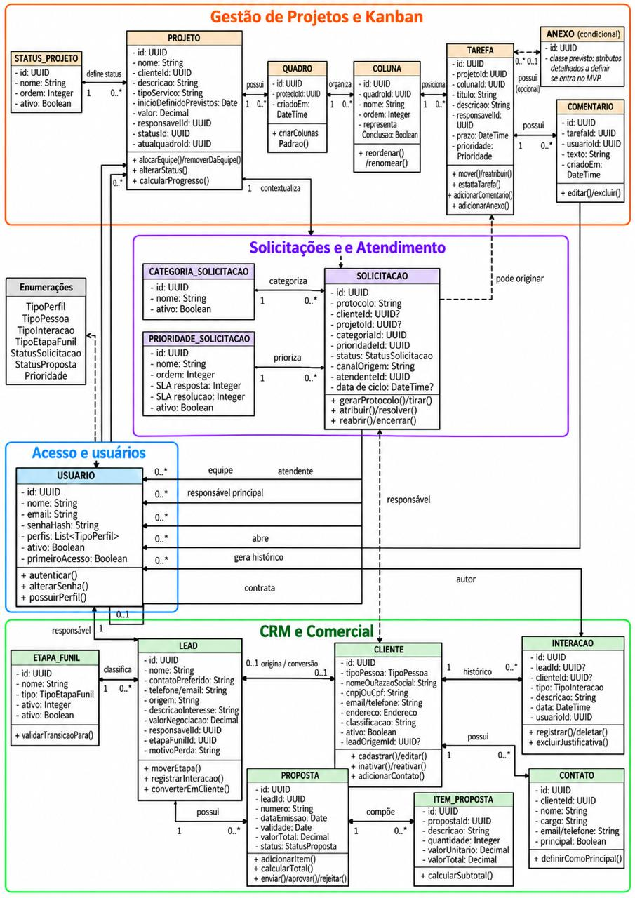
Fonte: Elaborado pelos próprios autores (2026).

